

İSTANBUL SAĞLIK VE TEKNOLOJİ ÜNİVERSİTESİ

MÜHENDİSLİK VE DOĞA BİLİMLERİ FAKÜLTESİ

BYM 468 - KRİPTOGRAFİ DERSİ UYGULAMA ÖDEVİ 2 RAPORU

EĞİTMEN: MEHMET KURT

Rapor Tarihi: 17.10.2025

Hazırlayan: Helin Özalkan

Numara: 220609024

Bölüm: Yazılım Mühendisliği- 4. Sınıf

1. Projenin Amacı
Bu proje, BYM 468 - Kriptografi dersi kapsamında verilen "Uygulama Ödevi 2" isterlerini karşılamak amacıyla, daha önce geliştirilen kriptografi web uygulamasına yeni bir modül olarak eklenmiştir. Projenin temel amacı, afin (affine) bir şifreleme türü olan Doğrusal Şifreleme Algoritması'nı, modern ve interaktif bir web arayüzü üzerinde sunmaktır.
Uygulama, ödev tanımında belirtilen üç ana işlevselliği yerine getirmektedir:
- Şifreleme: Kullanıcı tarafından girilen bir düz metni (plain text), f(x) = ax + b (mod 26) formülüne uygun olarak, yine kullanıcı tarafından belirtilen a ve b anahtarlarıyla şifrelemek. Bu aşamada a anahtarının geçerliliği (alfabe uzunluğu ile aralarında asal olup olmadığı) kontrol edilmektedir.
- De-Şifreleme: Şifrelenmiş bir metni (cipher text) ve bu metni şifrelerken kullanılan a ve b anahtarlarını alarak orijinal düz metne geri dönüştürmek.
- Şifre Kırma: Anahtarları bilinmeyen bir şifreli metin için, geçerli olan tüm a ve b anahtar çiftlerini brute-force yöntemiyle deneyerek olası tüm çözümleri kullanıcıya sunmak.
Bu temel amaçların yanı sıra, uygulama ilk ödevdeki kullanıcı deneyimi standartlarını koruyarak (açık/koyu tema, interaktif butonlar vb.) geliştirilmiştir.

2. Kullanılan Teknolojiler ve Geliştirme Ortamı
Proje, ilk ödevde kullanılan teknoloji altyapısı üzerine inşa edilmiştir. Uygulamanın modüler yapısı, yeni algoritmanın mevcut sisteme kolayca entegre edilmesini sağlamıştır.
- HTML5: Uygulamanın temel yapısını ve karşılama ekranını oluşturmak için kullanılmıştır.
- CSS3: Tüm uygulama genelinde tutarlı bir görsel tasarım sağlamak amacıyla ortak bir stil dosyası (style.css) kullanılmıştır.
- JavaScript (Vanilla JS): Doğrusal Şifreleme algoritmasının tüm mantığı, anahtar geçerlilik kontrolleri (OBEB hesaplama), şifreleme, de-şifreleme ve şifre kırma işlevleri saf JavaScript ile kodlanmıştır.

3. Uygulamanın Genel Yapısı ve Özellikleri
Uygulama, her iki ödevi de tek bir çatı altında toplayan modüler bir yapıya sahiptir. Kullanıcı, uygulamayı ilk açtığında modern bir karşılama ekranı ile karşılaşır. Bu ekran, kullanıcıya "Sezar Şifreleme" veya "Doğrusal Şifreleme" algoritmalarından hangisiyle devam etmek istediğini sorar. Bu yapı, gelecekte yeni algoritmaların sisteme kolayca entegre edilebilmesine olanak tanır.

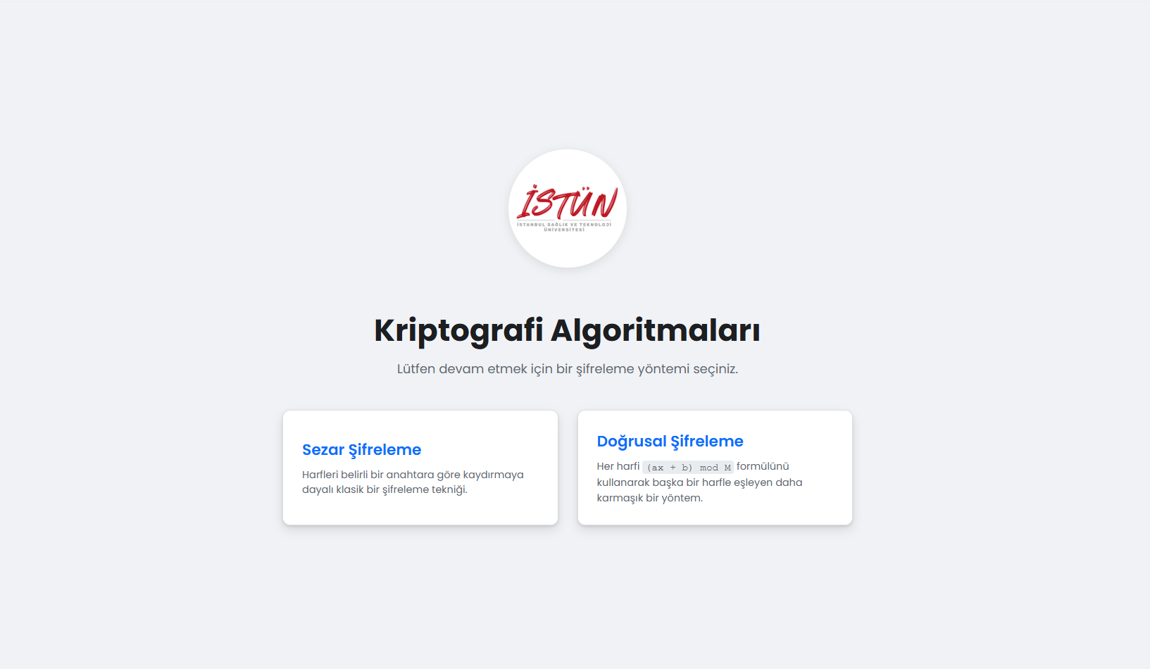
Şekil 1: Kullanıcıyı karşılayan ve algoritma seçimi sunan ana giriş sayfası.
Kullanıcı "Doğrusal Şifreleme" seçeneğini seçtiğinde, Sezar uygulamasında olduğu gibi üç sekmeli bir arayüze yönlendirilir.

3.1. Şifreleme Bölümü
Bu bölüm, f(x) = ax + b formülüne göre şifreleme yapar.
- Kullanıcıdan şifrelenecek metin, a ve b anahtarları istenir.
- Anlık Anahtar Kontrolü: Kullanıcı a anahtarını girdiği anda, JavaScript fonksiyonu bu anahtarın seçili alfabe uzunluğu (İngilizce için 26, Türkçe için 29) ile aralarında asal olup olmadığını kontrol eder. Eğer anahtar geçersizse, kullanıcıya anında bir hata mesajı gösterilir ve şifreleme işlemi engellenir.
- Geçerli anahtarlar ile "Şifrele" butonuna tıklandığında, şifreli metin üretilir.
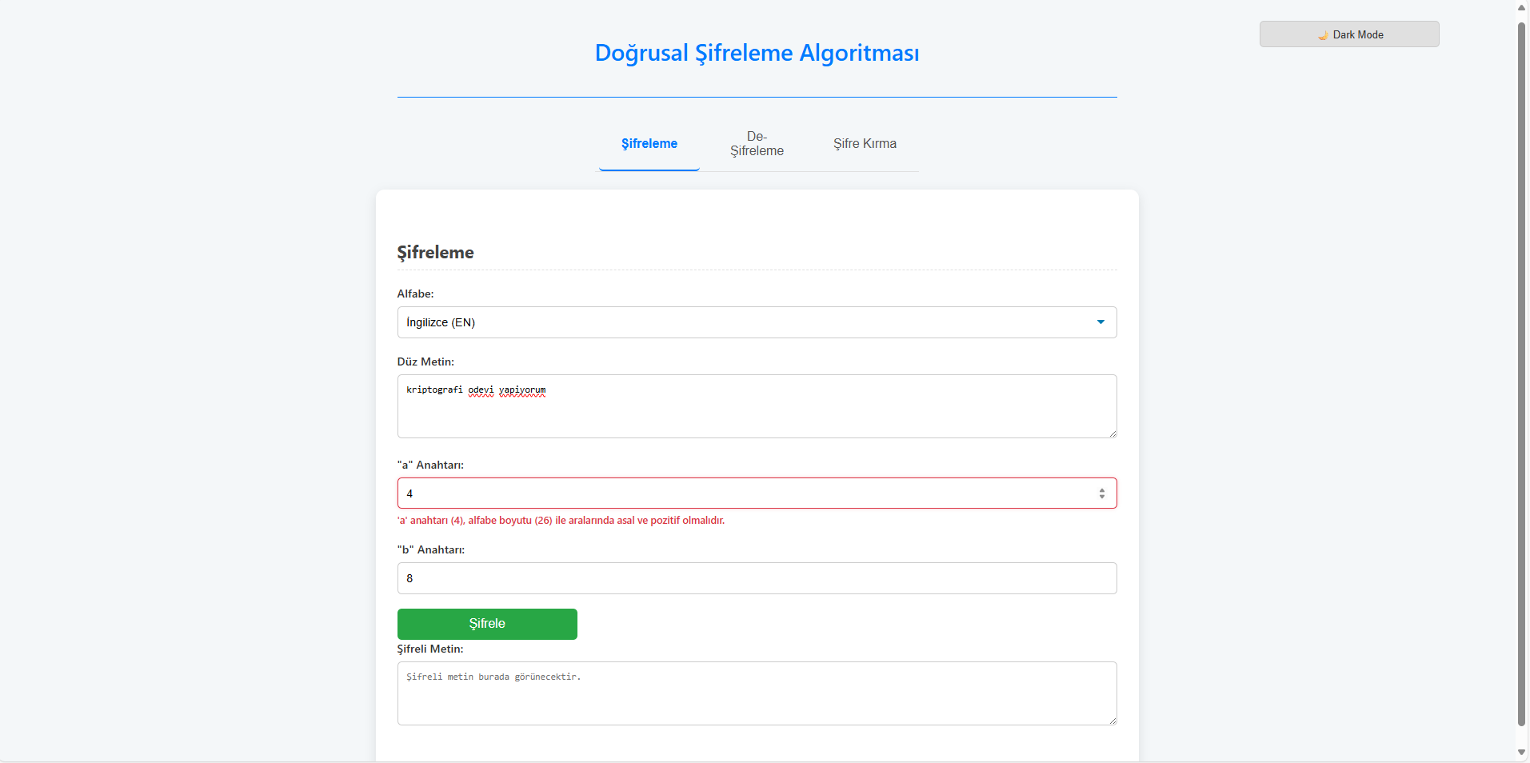
Şekil 2: Doğrusal Şifreleme arayüzü ve 'a' anahtarı için anlık hata kontrolü.

3.2. De-Şifreleme Bölümü
Bu bölüm, deşifreleme işlemini gerçekleştirir.
- Kullanıcıdan şifreli metin, a ve b anahtarları istenir.
- "De-Şifrele" butonuna tıklandığında, modüler ters alma işlemi (modInverse) kullanılarak deşifreleme formülü uygulanır ve orijinal metin elde edilir.

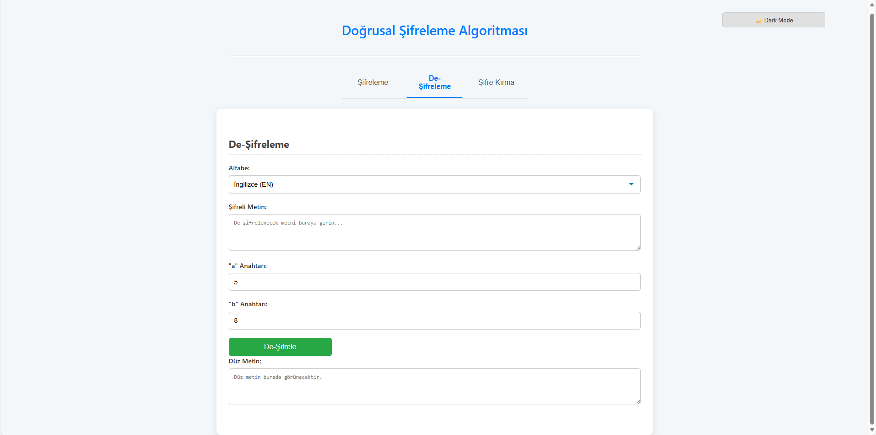
Şekil 3: Şifreli bir metnin a ve b anahtarları ile çözülmesi.
3.3. Şifre Kırma Bölümü
Bu bölüm, ödev tanımında istendiği gibi brute-force saldırısı gerçekleştirir.
- Kullanıcıdan şifreli metin alınır ve analiz edilecek alfabe seçilir.
- Algoritma, seçilen alfabe için geçerli olan tüm a anahtarlarını (alfabe uzunluğu ile aralarında asal olan sayılar) dinamik olarak hesaplar.
- Bu geçerli a anahtarları ve alfabedeki tüm olası b anahtarları (0'dan M-1'e kadar) tek tek denenerek tüm olası çözümler üretilir.
- Sonuçlar, Sezar uygulamasındaki gibi modern kart tasarımıyla kullanıcıya sunulur. Her kartın yanında, çözümü De-Şifreleme sekmesine aktaran bir "Kullan" butonu bulunur.
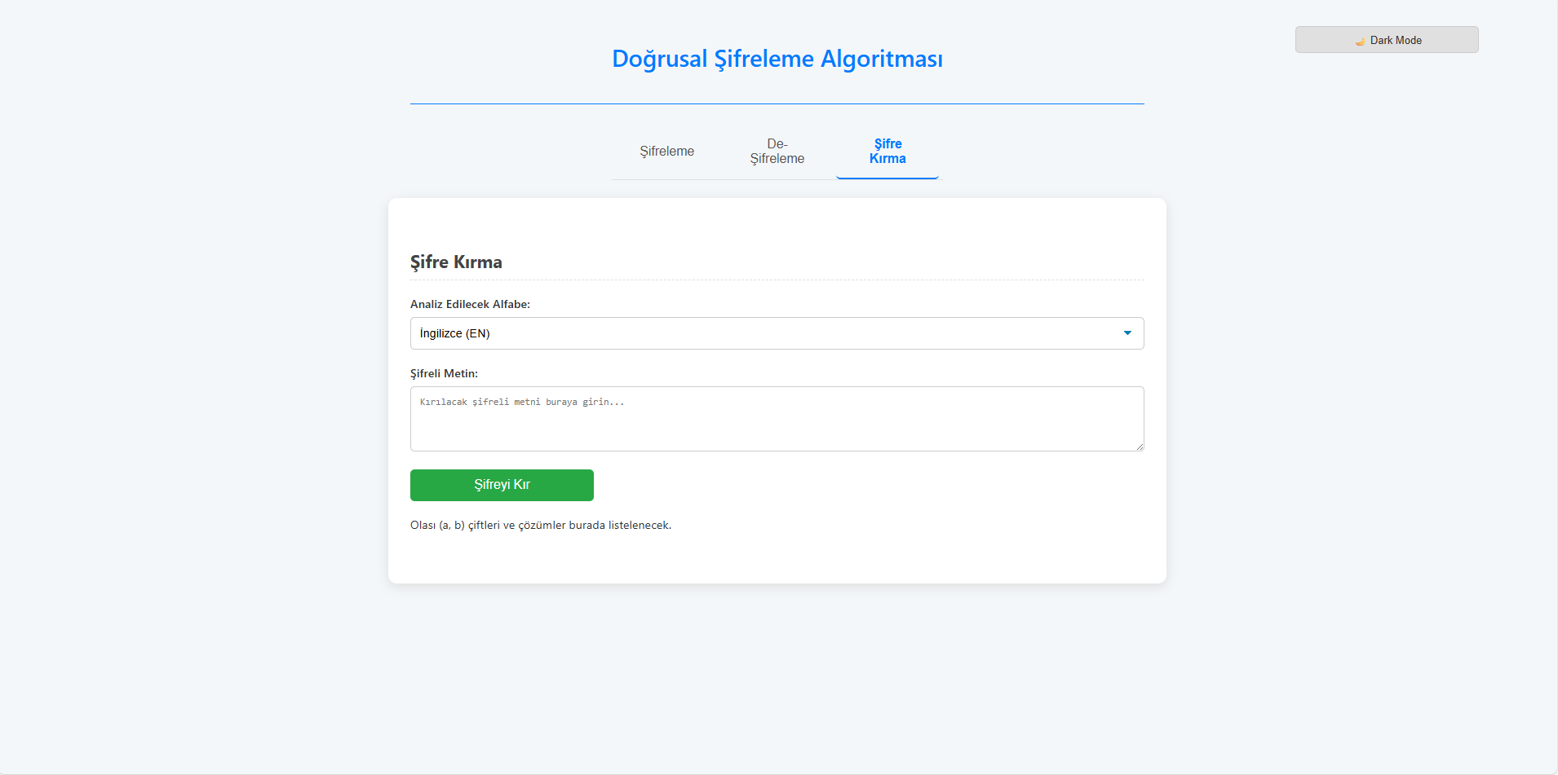
Şekil 4: Şifre Kırma sekmesinde, geçerli tüm (a, b) anahtar çiftleri için üretilen çözüm adayları.

4. Örnek Senaryo İle Uygulamanın Test Edilmesi
Uygulamanın doğru çalıştığını göstermek amacıyla bir test senaryosu gerçekleştirilmiştir. Ödev tanımında İngilizce alfabe istendiği için testler bu alfabe üzerinden yapılmıştır.
- Düz Metin: “affine cipher”
- "a" Anahtarı: 5
- "b" Anahtarı: 8
Adım 1: Şifreleme Testi
İlgili metin ve anahtarlar girilerek şifreleme işlemi yapılmıştır. Algoritma, f(x) = 5x + 8 (mod 26) formülünü uygulayarak aşağıdaki şifreli metni başarıyla üretmiştir.
- Elde Edilen Şifreli Metin: “ihhwvc swfrcp”

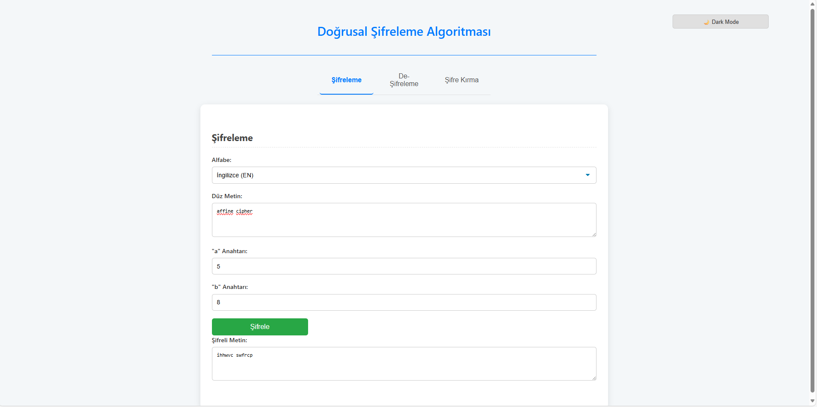
Şekil 5: Düz metnin (a=5, b=8) anahtarlarıyla şifrelenmesi.

Adım 2: De-Şifreleme Testi
Bir önceki adımda elde edilen “ihhwvc swfrcp” metni, aynı anahtarlarla deşifrelenmiş ve orijinal metin başarıyla elde edilmiştir.
- Elde Edilen Düz Metin:” affine cipher”
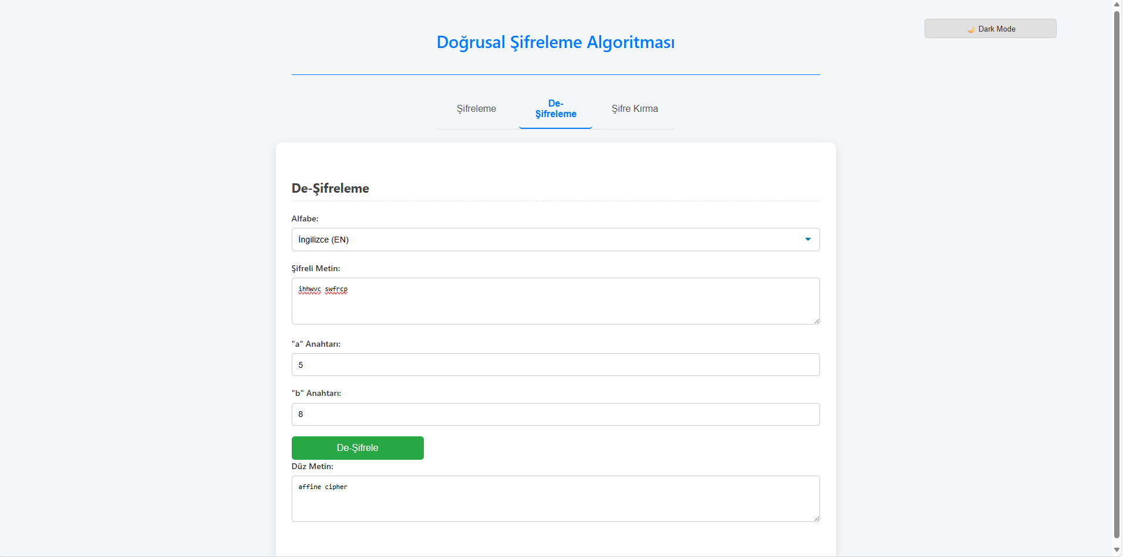
Şekil 6: Şifreli metnin çözülerek orijinal metne ulaşılması.

Adım 3: Şifre Kırma (Brute-force) Testi
Son adımda, “ihhwvc swfrcp” metni, anahtarları bilinmiyormuş gibi "Şifre Kırma" sekmesine girilmiştir. Algoritma, İngilizce alfabe (M=26) için geçerli 12 a anahtarı ve 26 b anahtarı olmak üzere toplam 312 olasılığı deneyerek sonuçları listelemiştir. Listenin içinde, (a=5, b=8) anahtar çiftine karşılık gelen doğru çözümün yer aldığı görülmüştür.
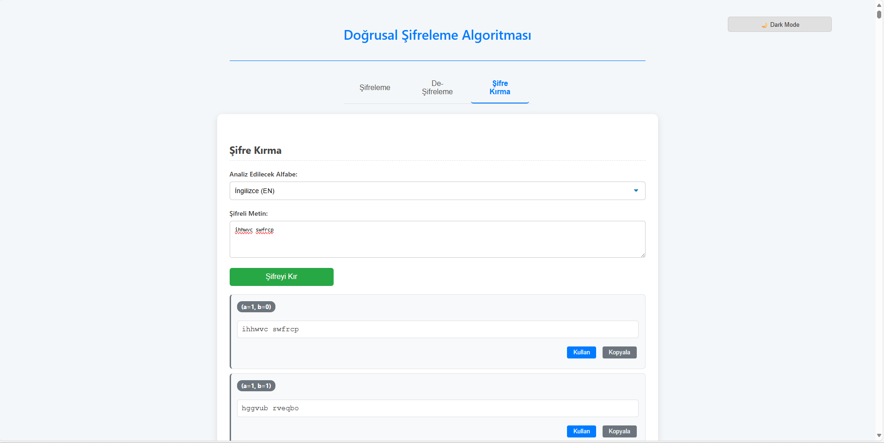
Şekil 7: Şifre kırma işlemi
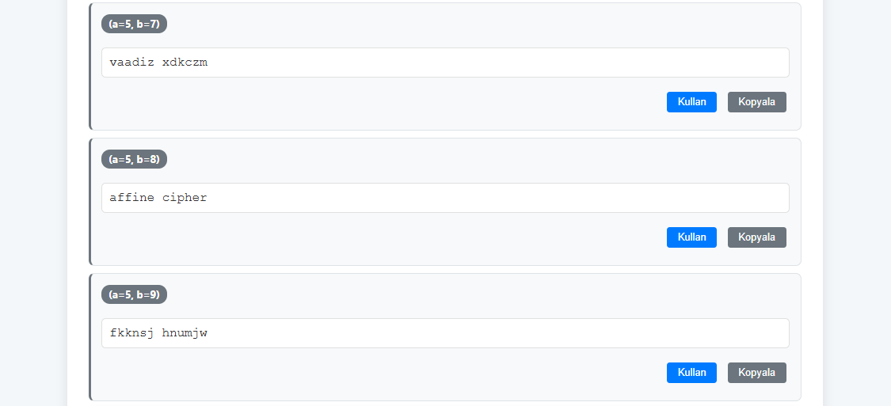
Şekil 8: Şifre kırma işlemi sonucunda, doğru anahtar çifti (a=5, b=8) ile üretilen çözümün listede bulunması.

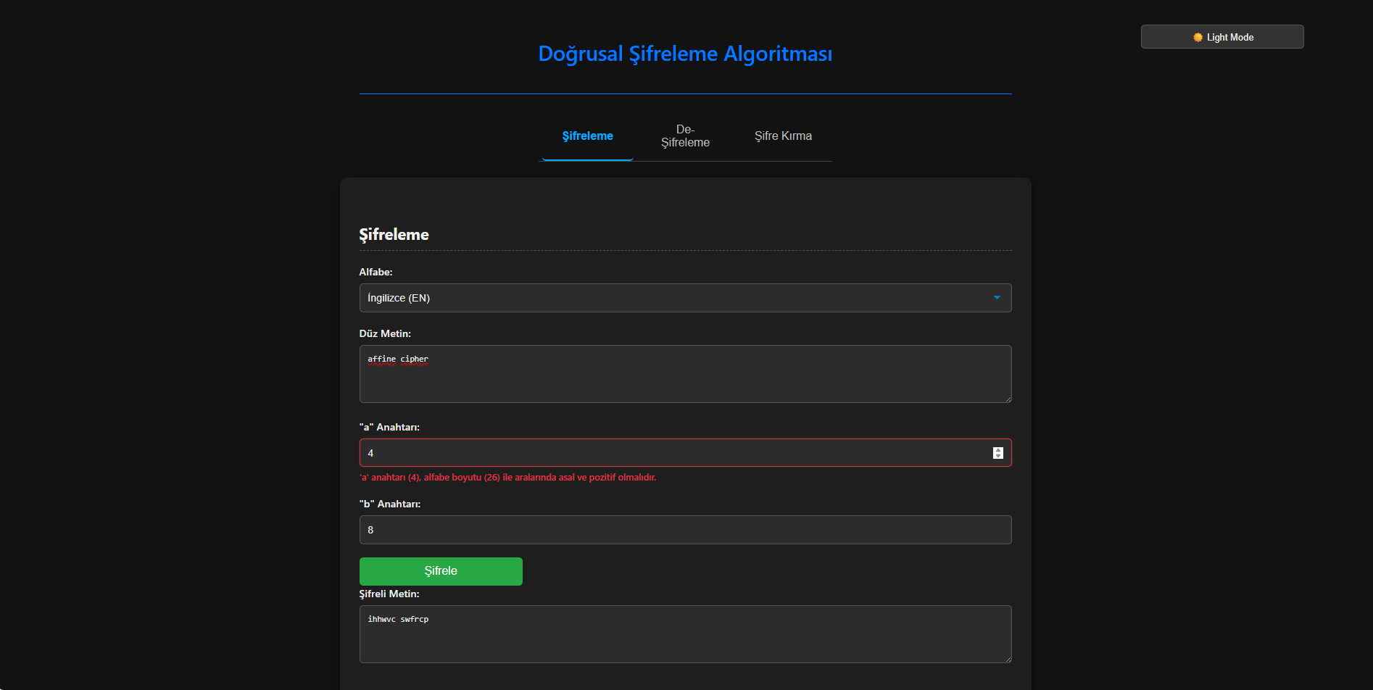
Şekil 9: Şifreleme sekmesinin dark mode görünümü.

5. Sonuç ve Değerlendirme
Geliştirilen bu modül, Doğrusal Şifreleme algoritmasını ve ödevde talep edilen tüm işlevleri başarıyla yerine getirmektedir. Özellikle anahtar geçerliliğinin anlık olarak kontrol edilmesi ve şifre kırma işleminin seçilen alfabeye göre dinamik olarak çalışması, projenin esnekliğini ve kullanışlılığını artırmaktadır.
İlk ödev üzerine inşa edilen bu modüler yapı sayesinde, gelecekte yeni şifreleme algoritmalarının da aynı web uygulamasına kolayca eklenebileceği görülmüştür. Bu proje, klasik şifreleme algoritmalarının pratik implementasyonu ve web teknolojileri üzerinde uygulanması konusunda önemli bir deneyim sunmuştur.

